高一数学周三测验试题(2009.3.25)
班级 姓名
一、选择题：（给出的四个选项中，只有一项是符合题目要求的．每小题4分，共32分）
1、一组数据的方差为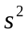，将这组数据中的每一个数都乘以2，所得到的一组新数据的方差是
A． B．2 C．4 D．
2、某班有48名学生，在一次考试中统计出平均分为70分，方差为75，后来发现有2名同学的成绩有误，甲实得80分却记为50分，乙实得70分却记为100分，更正后平均分和方差分别是
A．70，25 B．70，50 C．70，1．04 D．65，25
3、某校高中生共有2700人，其中高一年级900人，高二年级1200人，高三年级600人，现采取分层抽样法抽取容量为135的样本，那么高一、高二、高三各年级抽取的人数分别为（ ）．
A、45，75，15 B、45，45，45 C、30，90，15 D、45，60，30
4、对总数为的一批零件抽取一个容量为30的样本，若每个零件被抽取的可能性为25%，则为（ ）．
A、150 B、200 C、100 D、120
5、某中学有高级教师28人，中级教师54人，初级教师81人，为了调查他们的身体状况，从他们中抽取容量为36的样本，最适合抽取样本的方法是（ ）．
A、简单随机抽样 B、系统抽样
C、分层抽样 D、先从高级教师中随机剔除1人，再用分层抽样
6、观察新生婴儿的体重，其频率分布直方图如图所示，则新生婴儿体重在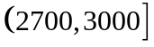的频率为（ ）．
2400 2700 3000 3300 3600 3900 体重
0
0．001
频率/组距

A．0．001 B．0．1 C．0．2 D．0．3
7、已知圆的方程为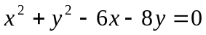．设该圆过点（3，5）的最长弦和最短弦分别为和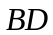，则四边形的面积为( )
A．10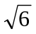 B．20 C．30 D．40
8、已知集合A=｛5｝,B=｛1,2｝,C=｛1,3,4｝，从这三个集合中各取一个元素构成空间直角坐标系中点的坐标，则确定的不同点的个数为( )
A．33 B。 34 C。 35 D。36
二、填空题：(每小题5分，共50分）
9、若总体中含有1650个个体，现在要采用系统抽样，从中抽取一个容量为35的样本，分段时应从总体中随机剔除 个个体，编号后应均分为 段，每段有 个个体．
10、某工厂生产A、B、C三种不同型号的产品，产品数量之比依次为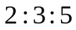．现用分层抽样的方法抽出一个容量为的样本，样本中A种型号的产品共有16件，那么此样本的容量 件．
11、数据 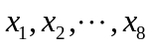 平均数为6，标准差为2，则数据 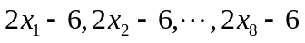 的平均数为 ，方差为 ．
12、管理人员从一池塘内捞出30条鱼，做上标
记后放回池塘．10天后，又从池塘内捞出50条鱼，
其中有标记的有2条．根据以上数据可以估计该池
塘内共有 条鱼．
13、为了解某地初三年级男生的身高情况，从
其中的一个学校选取容量为60的样本(60名男生的身高)，分组情况如下：
分组 | 147．5～155．5 | 155．5～163．5 | 163．5～171．5 | 171．5～179．5
频数 | 6 | 2l
频率 |  |  |  | 0．1
则表中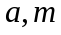的值分别为： ， ．
14、若框图所给的程序运行的结果为S=132，那么判断框中应填入的关于k的判断条
件是 ．
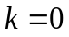
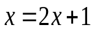
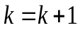
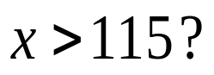
15、按如图2所示的程序框图运算．
第15题图
开始
结束
输入x
是
否
输出k
若输入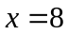，则输出 ；
若输出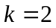，则输入的取值范围是 ．

否
结束

开始

k=12 , s=1
输出s

s=s×k
k=k-1
是

第14题图

16、某工程队有6项工程需要单独完成，其中工程乙必须在工程甲完成后才能进行，工程丙必须在工程乙完成后才能进行，有工程丁必须在工程丙完成后立即进行。那么安排这6项工程的不同排法种数是 。（用数字作答）
17、电视台连续播放6个广告，其中含4个不同的商业广告和2个不同的公益广告，要求首尾必须播放公益广告，则共有 种不同的播放方式（结果用数值表示）.
18、用数字0，1，2，3，4组成没有重复数字的五位数，则其中数字1，2相邻的偶数有 个（用数字作答）．
三、解答题：（解答应写出文字说明或演算步骤．第19、20题，每小题9分，第21题为选做题）
19、某连锁经营公司所属5个零售店某月的销售额和利润额资料如下表：
商店名称 | A | B | C | D | E  E
销售额(x)/千万元 | 3 | 5 | 6 | 7 | 9  9
利润额(y)/百万元 | 2 | 3 | 3 | 4 | 5
(1)画出销售额和利润额的散点图；(2)若销售额和利润额具有相关关系，用最小二乘法计算利润额y对销售额x的回归直线方程；(3)对计算结果进行简要的分析说明．

20、给出10个数，将这10个数分成两组，每组5个，得出一个统计表：

统计量  组别 | 平均 | 标准差
第一组 | 4 | 1
第二组 | 6 | 2

求这10个数的平均值和方差．

21、若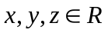且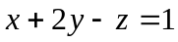，求函数的最小值，并求出取得最小值时、、的值．（选做题10分）

参考答案
一、选择题：
1 | 2 | 3 | 4 | 5 | 6 | 7 | 8
C | B | D | D | D | D | B | A
二．填空题：
(9)5、35、47； (10)80； (11)6、16； (12)750；
(13)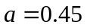，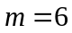； (14)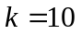(或填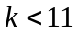)； (15) 4，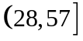；
(16)20； (17)48； (18)24.
三．解答题：
19．（1）略; （2）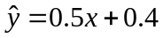; （3）略.
20.设这十个数为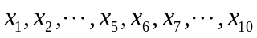。
则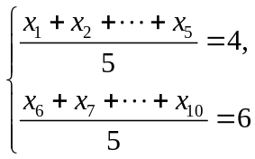 且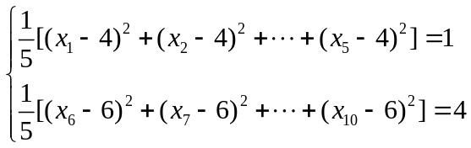
解得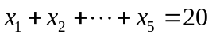，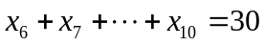，
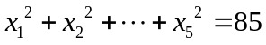，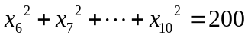。
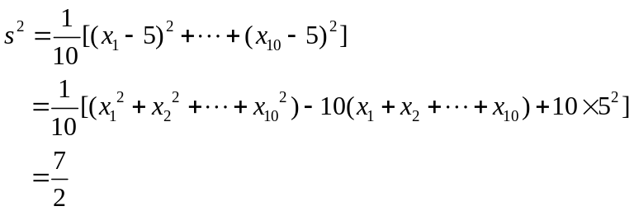
21．当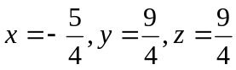时，函数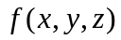的最小值为

